|  |
| --- |
| MICROSOFT WORDS |
| AKTIVITI 1.1 |
| Membuat Memorandum (Kementerian – Jabatan / Jabatan – Kementerian) |

|  |
| --- |
| LATIHAN PERISIAN MICROSOFT WORDS  KEMENTERIAN HAL EHWAL DALAM NEGERI  Aktiviti 1.1 ini mengandungi penerangan, cara-cara dan tunjuk ajar kepada pengguna-pengguna untuk mengunakan perisian Microsoft Word bagi menghasilkan memorandum seperti yang dikehendaki. |

Isi Kandungan

*1.* Memorandum 2

1.1. Langkah Mula 2

1.2. Menetapkan Margin 3

1.3. Header Memorandum, Daripada dan Kepada (Bahagian Awal) 4

1.3.1 Mengisi data pada header 4

1.3.2 Tab Spacing untuk Daripada dan Kepada 5

1.3.3 Memasukkan Garis Panjang Melintang 6

1.4 Memberikan Rujukan, Tajuk dan Isi (Bahagian Tengah) 7

1.4.1 Perenggan bernombor 7

1.4.2 Memasukkan gambar (kata pembuka) 8

1.5 Pengunaan Slogan dan Tandatangan (Bahagian Penutup) 8

1.6. Font Setting 9

1.7. Mengubah Alignment & Paragraph Spacing 10

2. Surat 12

2.1 Langkah Mula 12

2.2 Margin Settings 13

2.3 Font Settings 13

2.4 Alignment Settings 13

2.5 Isi Surat 14

3. Minit 16

3.1Langkah Mula 17

3.2Menetapkan Margin 18

3.3 Font Setting 18

3.4 Isi Minit 19

3.5Mengunakan Tab Spacing 20

3.6Mengubahkan Alignment 21

3.7Mengubahkan Spacing 21

# *1.* Memorandum

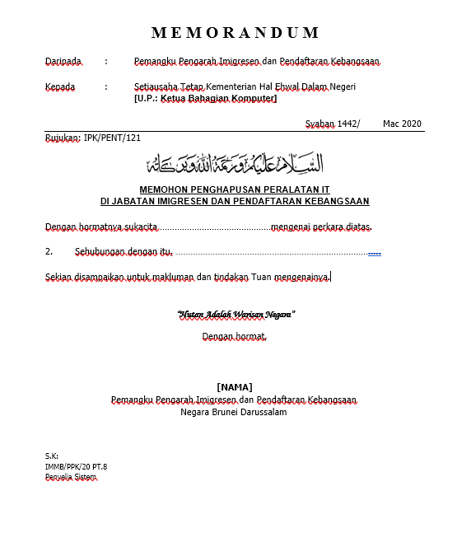

## 1.1. Langkah Mula

1. Buka perisian ***Microsoft Words,***
2. Klik ***Blank Document,***
3. Klik ***“File”*** di ***Menu Ribbon***
4. Klik ***“Saved As”,***
5. klik *browse* dan kemudian klik ***“Desktop”***
6. Beri nama dan taip “**LatihanWords 1.1**” ke dalam ruang *File Name*,
7. Klik **“Save”.**
8. Sebelum memulakan latihan membuat memorandum, adalah disarankan untuk mengaktifkan ruler.
9. Tekan tab ***“View”*** di ***menu ribbon*** dan tanda ***“Ruler”*** di dalam kumpulan ***“Show”*** seperti yang ditunjukkan dibawah

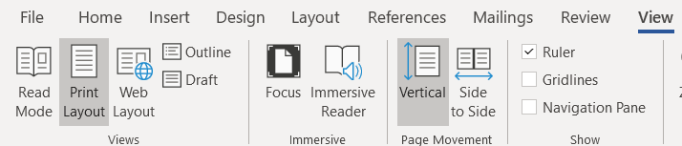

## 1.2. Menetapkan Margin

1. 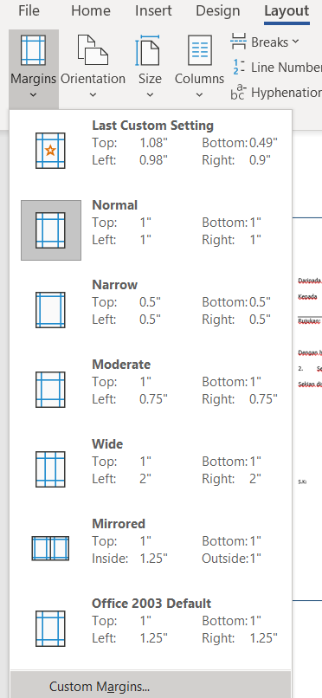Alihkan kursor dan klik pada ‘***Layout Tab’*** di ***menu ribbon***
2. Klik ***‘Margins’*** dan pilih ***‘Custom Margins…’***.
3. Dalam ***‘Page setup***’ pada tab ***‘Margins’*** dibawah tajuk ***‘Margins’***, ubah atau pastikan nilai margin mengikut nilai yang tertera di bawah: -

* **Top:** 1.10”
* **Left:** 0.98”
* **Bottom:** 0.50”
* **Right:** 0.9”

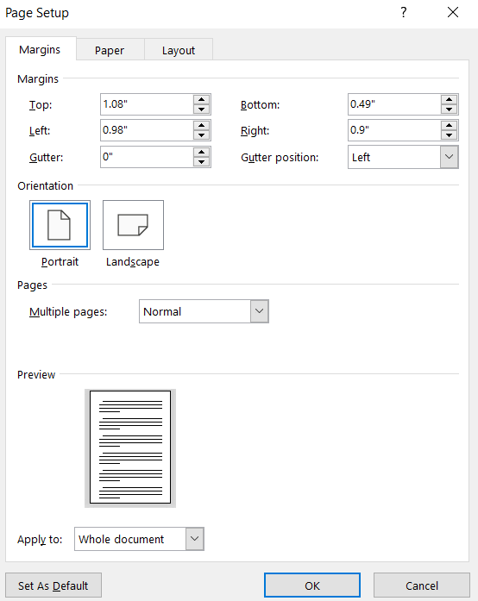

## 1.3. Header Memorandum, Daripada dan Kepada (Bahagian Awal)

### 1.3.1 Mengisi data pada header

1. Alihkan kursor *mouse pada titik pemula dokumen*
2. Masukkan data yang diperlukan untuk mengisi header pada memorandum seperti berikut: -

* ***Header Memorandum:*** perkataan “Memorandum” untuk menyatakan jenis dokumen
* ***Daripada:*** iaitu nama penuh atau gelaran rasmi jawatan.
* ***Kepada:*** iaitu nama atau jawatan penerima
* ***Tarikh:***  tarikh penuh termasuk tahun masihi dan hijrah yang tepat.
* ***U.P:*** iaitu nama pegawai atau jawatan yang hendak dihubungi.
* ***Garis Panjang Melintang***

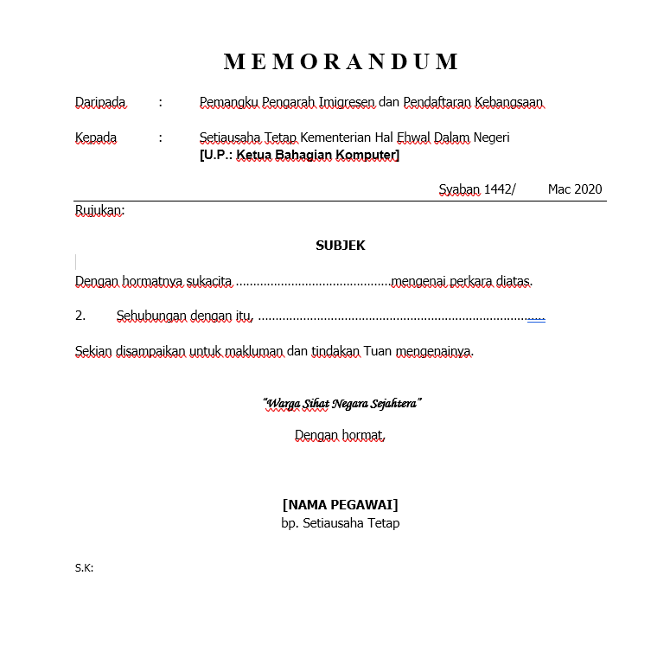

Perkataan Memorandum

Tarikh

Daripada & Kepada

U.P.

Garisan Panjang Melintang

### 1.3.2 Tab Spacing untuk Daripada dan Kepada

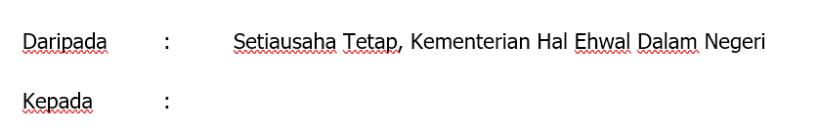

Tab

Tab

1. ***Daripada*** dan ***Kepada*** di dalam memorandum menggunakan ***tab spacing*** atau yang lebih dikenali sebagai **“Tab Stop Position”.**
2. Aktifkan ruler terlebih dahulu (rujuk pada bahagian 1.1).
3. Klik ruler melintang pada posisi yang pengguna mahukan untuk tab spacing seperti rajah yang terpapar dibawah.

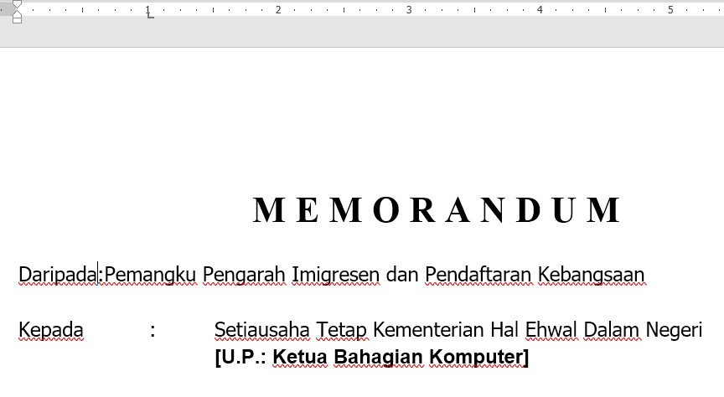

1. Bentuk ***‘L’*** akan muncul selepas ruler ditekan.
2. Alihkan kursor mouse kepada pemula ayat yang akan diberi jarak (tab spacing)

***Contoh:*** sebelum kolon ‘:’

1. Tekan ***‘Tab’*** pada papan kekunci anda sebelum dan selepas kolon ‘:’; gambar berikut menunjukkan hasil daripada instruksi diatas: -

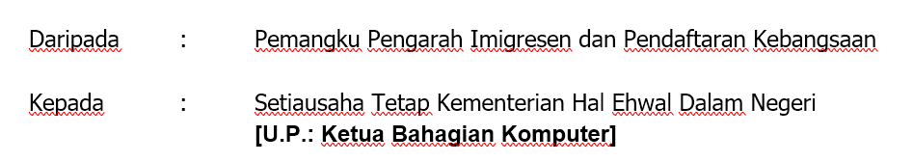

### 1.3.3 Memasukkan Garis Panjang Melintang

1. Klik menu ribbon “***Insert”***
2. Pada kumpulan ***“Illustrations”,*** klik ***“Shapes”.***
3. Pada popup menu yang ditamplikan, klik item garis (***Line***)
4. Seterusnya, tekan ***SHIFT*** pada papan kekunci anda lalu buat garis pada kawasan yang dikehendaki (bawah tarikh).

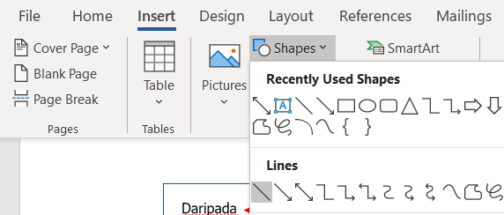

## 1.4 Memberikan Rujukan, Tajuk dan Isi (Bahagian Tengah)

1. Alihkan kursor mouse di bawah garis Panjang melintang.
2. Masukkan data yang diperlukan untuk mengisi bahagian tengah dokumen seperti berikut: -

* ***Rujukan:*** iaitu nombor rujukan bagi dokumen, ditempatkan dibawah garis melintang
* ***Tajuk / Subjek:*** Tajuk yang bersesuaian dan berkaitan dengan isi
* ***Isi:*** isi kandungan memorandum

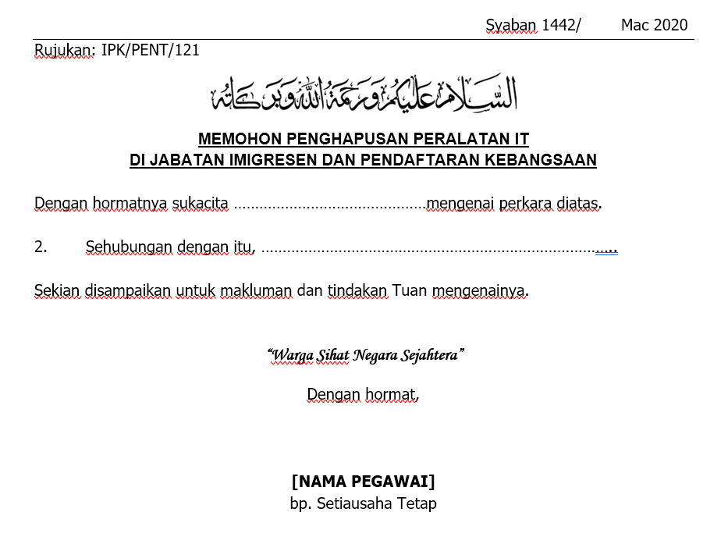

Tajuk / Subjek

Isi

Rujukan

Salam (Kata Pembuka)

### 1.4.1 Perenggan bernombor

1. Alihkan kursor mouse pada pemula ayat pada perenggan (dimulai dari perenggan yang kedua).
2. Masukkan nombor pada perenggan tersebut (contoh 2.).
3. Seterusnya, tekan “Tab” pada papan kekunci anda untuk membuat jarak antara nombor dan isi seperti gambar diatas.

### 1.4.2 Memasukkan gambar (kata pembuka)

1. 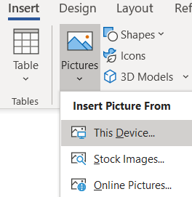Alihkan kursor mouse pada bahagian dokumen yang dikehendaki (diatas tajuk)
2. Klik menu ribbon ***“Insert”***
3. Pada Kumpulan “Illustrations”, klik “Pictures”.
4. Pada popup menu yang ditampilkan, klik “This Device”.
5. Cari dan “Insert” gambar yang diperlukan.
6. ubah saiz gambar jika perlu dengan menekan dan menyeret bucu gambar.

## 1.5 Pengunaan Slogan dan Tandatangan (Bahagian Penutup)

1. Alihkan kursor mouse pada bahagian bawah selepas isi kandungan.
2. Masukkan data yang diperlukan untuk mengisi bahagian penutup dokumen seperti berikut: -

* ***Penggunaan Slogan:*** iaitu slogan yang boleh didapati di laman web Slogan JPM 2021.
* ***Kata Penutup:*** digunakan untuk menutup kata seperti ‘Salam’,’Yang Benar’,’Dengan Hormat’ dan sebagainya.
* ***Ruangan Tandatangan:*** *dengan memberi 1 kali jarak (spacing)* untuk tandatangan penghantar
* ***Nama penuh dan gelaran rasmi jawatan penghantar.***
* ***S.K:*** iaitu salinan kepada; nama atau singkatan jawatan pengawai lain atau penerima yang tertentu.

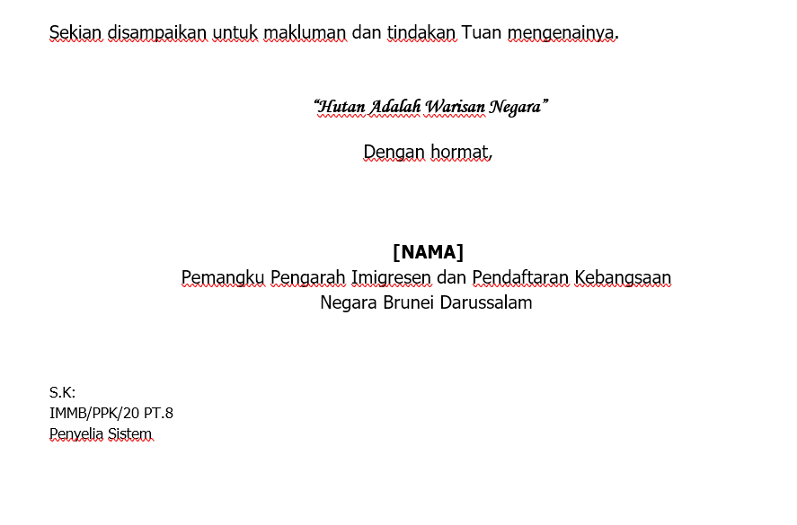

Salinan Kepada (S.K)

Ruang Tandatangan

Slogan

Kata Penutup

Nama dan jawatan penghantar

## 1.6. Font Setting

1. 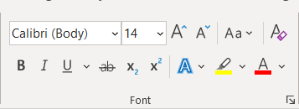Alihkan kursor *mouse dan klik ‘Home Tab” pada menu ribbon.*
2. Tekan pada font-family atau font-size di dalam kumpulan font.
3. 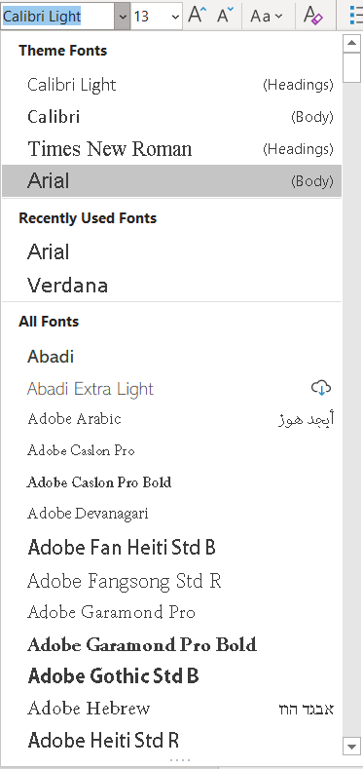Ubah font-family dan font size mengikut bahagian-bahagian yang tertentu seperti yang tertera dibawah: -

|  |  |  |
| --- | --- | --- |
| ***Bahagian*** | ***Font-Family*** | ***Size (Pt)*** |
| **Perkataan Memorandum:** | Times New Roman & **Bold** | 20pt |
| **Isi dan Tajuk/Subjek:** | Arial Narrow/ Arial serta **bold** (jika perlu) dan *underlined* (untuk subjek) | 16pt untuk Subjek  12pt untuk isi |
| **Slogan:** | font-family yang berbeza dari yang lain | 12pt |

## 1.7. Mengubah Alignment & Paragraph Spacing

1. Alihkan kursor *mouse dan klik Home tab pada menu ribbon.*
2. 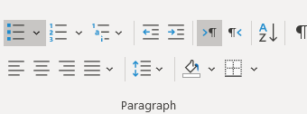Dalam kumpulan ***“Paragraph”,*** terdapat beberapa jenis alignment yang dapat dipilih iaitu:

* Align Left
* Center
* Align Right
* Justify

1. Pengguna boleh memilih jenis alignment mengikut bahagian-bahagian yang tertentu mengikut rajah di bawah. Dalam perisian Microsoft Word, secara asalnya menggunakan left align pada dokumen.



Center

Align Right

Center

Justify

Center

1. Untuk mengubah jarak antara perenggan, tekan CTRL+A.
2. 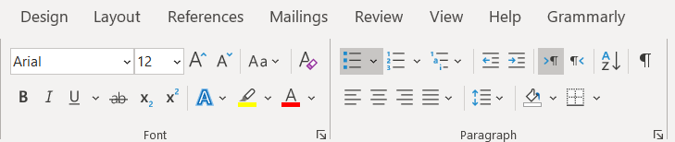Klik pada ***Paragraph setting*** di bucu bawah sebelah kanan di dalam kumpulan ***“Paragraph”.***
3. Ubah jarak mengikut gambar yang tertera di bawah.

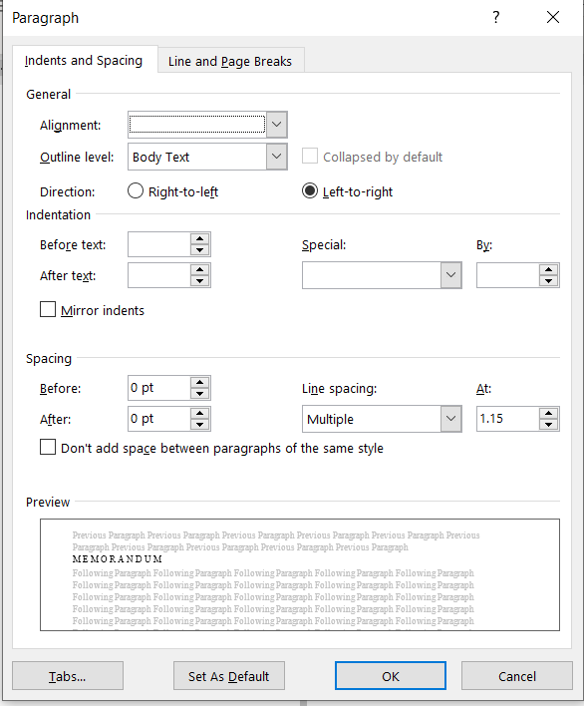

# 2. Surat

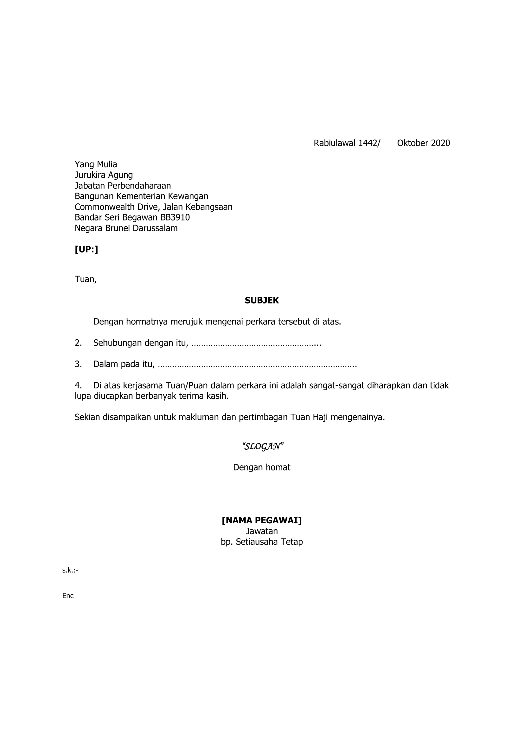

## 2.1 Langkah Mula

1. Buka perisian ***Microsoft Words,***
2. Klik ***Blank Document,***
3. Klik ***“File”*** di ***Menu Ribbon***
4. Klik ***“Saved As”,***
5. klik *browse* dan kemudian klik ***“Desktop”***
6. Beri nama dan taip “**LatihanWords 1.2**” ke dalam ruang *File Name*,
7. Klik **“Save”,**

## 2.2 Margin Settings

1. 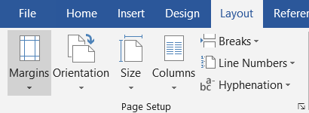Ahlikan kursor mouse ke **Layout** **Tab** dan tekan **Margins** arah ribbonnya
2. Klikkan **Custom Margins** dan **Page Setup** akan dipaparkan
3. Mengikut margin di dalam imej tersebut
4. 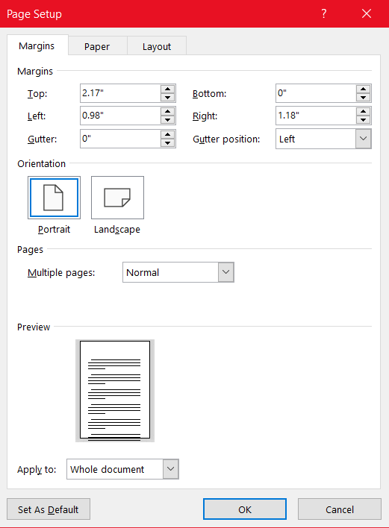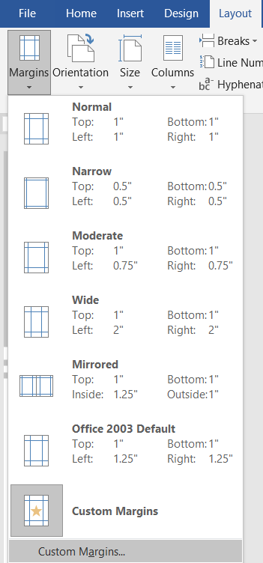**Margin Top: “2.17”, Margin Bottom: “0”, Margin Left: “0.98”** dan **Margin Right: “1.18”**
5. Klikkan **Ok**

## 2.3 Font Settings

1. Alihkan kursor ***mouse*** ke **“*Home Tab*”** di ***Menu Ribbon***
2. Di dalam bahagian ***Font***, tukarkan ***Font*** menjadi **“*Arial*”** dan tukarkan saiz berikut menjadi **“*12*”** seperti di dalam gambar berikut
3. Bagi membuat **SUBJEK**, **NAMA PEGAWAI** dan **b/p Setiausaha** gunakan ***Bold***
4. Gunakan ***Bold*** di **Konteks** yang perlu

## 2.4 Alignment Settings

1. Alihkan kursor ***mouse*** ke ***View Tab*** di ***Menu Ribbon***
2. Kilk ***Ruler***
3. Selepas itu, ***Ruler Horizontal*** dan ***Vertical*** akan dipaparkan

## 2.5 Isi Surat

1. 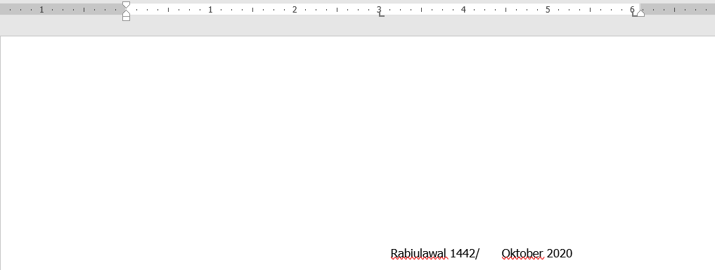Klik pada ruler di posisi yang dikehendaki iaitu **“4”** dan **“6”** untuk posisi tarikh
2. Bentuk **“L”** akan muncul selepas ruler ditekan
3. Alihkan kursor ***mouse*** kepada pemula ayat yang akan diberi jarak ( ***Tab Spacing*** )
4. 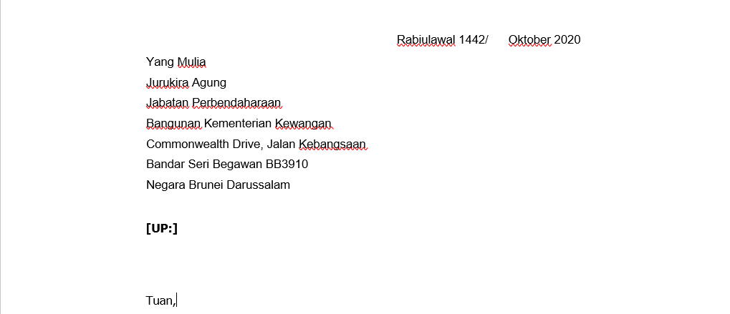Tekan **“*Tab*”** pada ***keyboard*** seperti gambar di bawah dan taipkan tarikh pada hari dokumen dibuat
5. Tekan **“*Enter*”** pada ***keyboard*** anda dan taipkan alamat
6. Contoh: Tekan **“*Enter*”** pada papan kekunci anda selepas taipkan **“Yang Mulia”** untuk bawa kursor ke bawah
7. 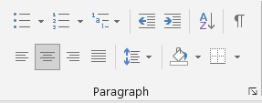Taipkan **Subjek** anda, ***Highlight*** dan ***Boldkan***
8. Ahlikan kursor mouse ke **“*Home Tab*”** di ***Menu Ribbon***
9. ****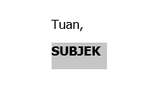Di dalam bahagian ***Paragraph***, tekan **( Center *Alignment* )** untuk membuat **“Subjek”** itu di tengah
10. Selepas itu, tekan **“*Enter*”** dalam papan kekunci dan tekan **( *Left Alignment* )** untuk balik semula ke posisi awal
11. Teruskan untuk taipkan kontents dalam surat
12. Selepas itu, Taipkan ***Slogan*** anda, ***Highlight*** dan ***Boldkan***
13. Ahlikan kursor mouse ke **“*Home Tab*”** di **Menu Ribbon**
14. Di dalam bahagian **Paragraph**, tekan **( Center Alignment )** untuk membuat **“Slogan”** itu di tengah
15. Di dalam bahagian **Font**, tukarkan **Font** menjadi **“Monotype Corsiva”** dan tukarkan saiz berikut menjadi **“11”** seperti di dalam gambar berikut
16. 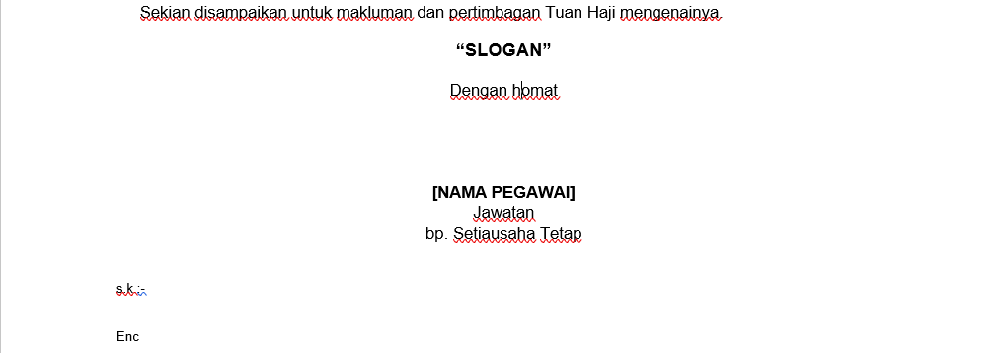Tukar font jadi **“Arial”** balik dan saiz jadi **“10”** lagi semula
17. Ikut arahan sama seperti di atas untuk **Nama Pegawai** dan kontentsnya
18. Selepas itu, bawa kursor ke kiri dengan menekan **( Left Alignment )** dan menukar saiz fontnya jadi “8” untuk **“Surat Kepada” (s.k)**  dan Enc

## Isi Surat Versi 2

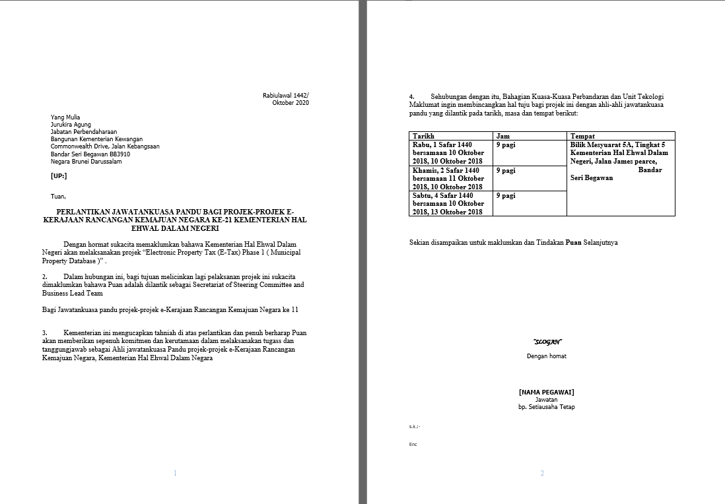

# 3. Minit

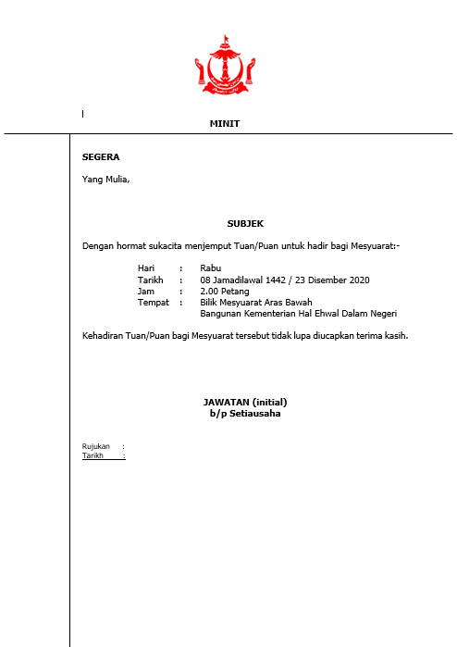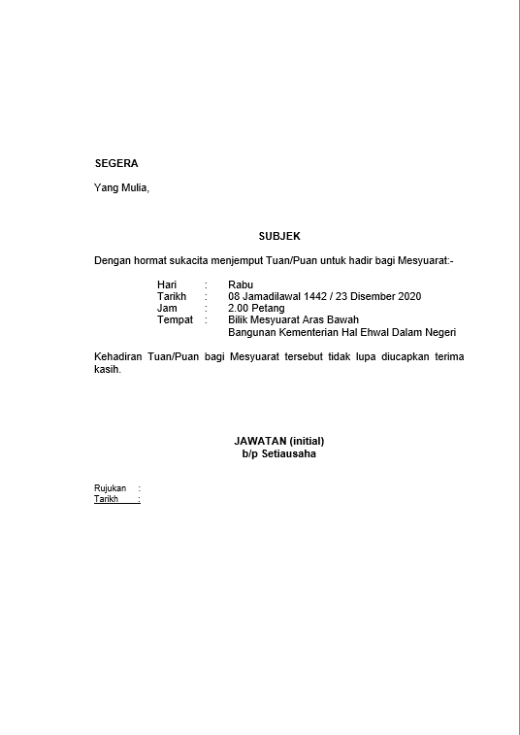

## 3.1Langkah Mula

1. Buka perisian ***Microsoft Words,***
2. Klik ***Blank Document,***
3. Klik ***“File”*** di ***Menu Ribbon***
4. 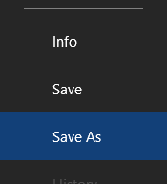Klik ***“Saved As”,***
5. klik *browse* dan kemudian klik ***“Desktop”***
6. Beri nama dan taip “**LatihanWords 1.3**” ke dalam ruang *File Name*,
7. 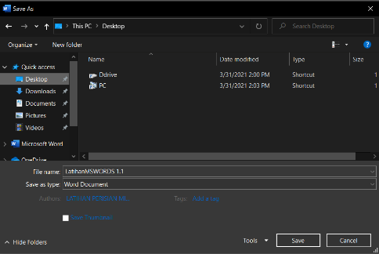Klik **“Save”**

## 3.2Menetapkan Margin

1. Alihkan Kursor ke ***“Layout”*** di ***Menu Ribbon***
2. Klik ***“Margins”***
3. 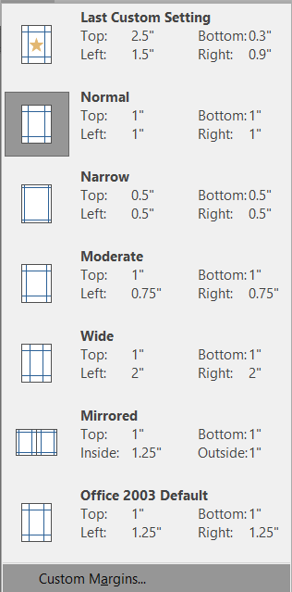Klik ***“Custom Margins…”***
4. Tukar nilai di dalam kotak ***Top, Bottom, Left*** dan ***Right*** seperti di gambar ***Page Setup*** tersebut.

* ***Top:* 2.5”,**
* **Bottom: 0.3”,**
* **Left: 1.5”**
* **Right: 0.9”**

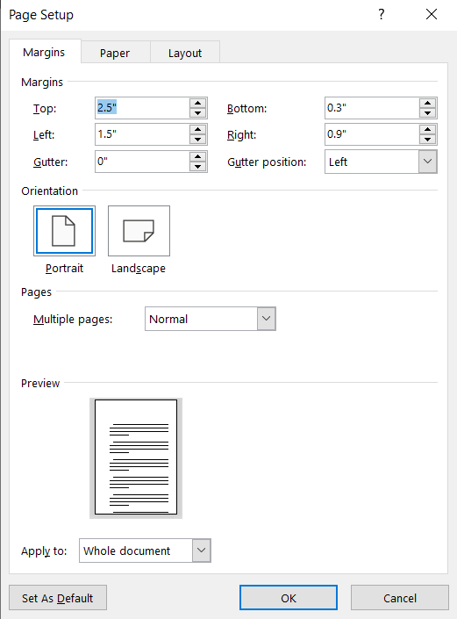

## 

Custom Margins

## 3.3 Font Setting

1. 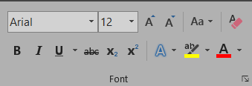Alihkan Kursor ke ***“Home Tab”*** di ***Menu Ribbon***
2. Di dalam bahagian ***Font***, tukarkan ***Font*** menjadi ***“Arial”*** dan tukarkan saiz berikut menjadi ***“12”*** seperti di dalam gambar berikut.
3. Bagi membuat **SUBJEK, JAWATAN (initial)** dan **b/p Setiausaha** gunakan ***Bold.***
4. Gunakan ***Bold*** di konteks yang perlu.

## 3.4 Isi Minit

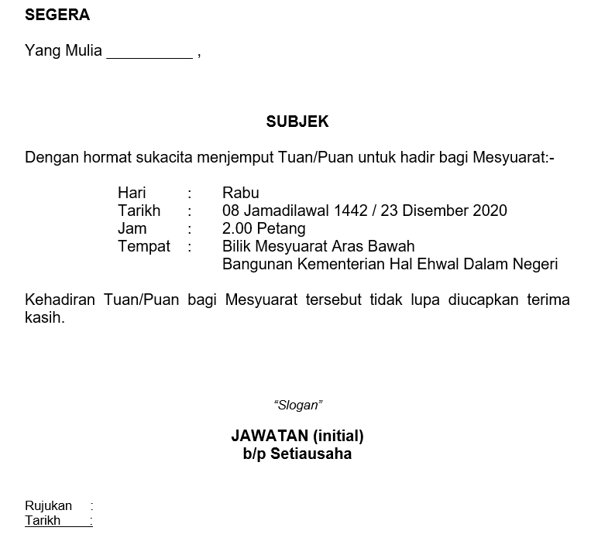

Rujukan dan Tarikh

Jawatan (initial) dan b/p Setiausaha

Slogan

Isi kandunagn Minit

Subjek Minit

Kata alu-aluan

1. Ikutkan isi kandungan ***Template*** yang disediakan diatas.
2. Isikan kata alu-aluan yang ingin ditujukkan.
3. Gantinkan perkataan **SUBJEK** dengan subjek minit.
4. Contoh isi minit diatas boleh digunakan bagi minit yang bertujuan untuk jemputan mesyuarat.
5. Gantikan slogan dengan slogan yang sepadan dengan slogan bulanan yang dipilih oleh pihak JPM.
6. Gantikan perkataan **JAWATAN (initial)** dengan jawatan penulis.
7. Isikan rujukan
8. Isikan tarikh hari minit dibuat.

## 3.5Mengunakan Tab Spacing

1. Alihkan Kursor ke **“*View Tab”*** di ***Menu Ribbon***
2. 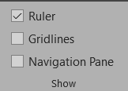Di dalam bahagian ***Show***, pastikan petak ***“Ruler”*** dicatitkan
3. Alihkan kursor kepada ***Ruler*** di posisi yang ingin diberikan teks.
4. Klik di posisi ***Ruler*** tersebut dan simbol **L** akan dipaparkan.
5. Setelah simbol **L** dipaparkan, klik **“*Tab”*** di ***Keyboard*** untuk menaip teks di posisi yang ditentukan oleh simbol **L** tersebut

Ruler

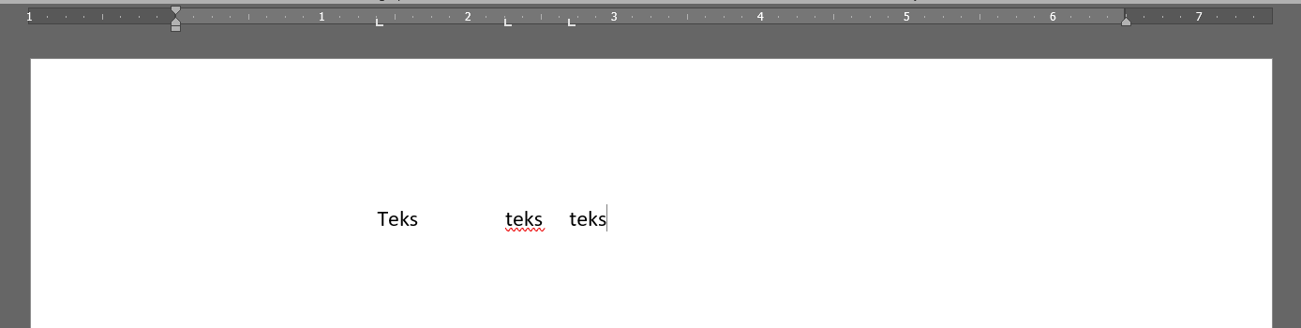

Simbol L

## 3.6Mengubahkan Alignment

1. Alihkan Kursor ke ***“Home Tab”*** di ***Menu Ribbon***
2. Di dalam bahagian ***Paragraph,*** terdapat 4 pilihan ***Alignment***
3. Isikan tajuk mengunnakan ***Center Alignment***
4. Bagi isi kandungan minit, gunakan ***Align Left***
5. Isikan **JAWATAN (initial)** dan **b/p Setiausaha** mengunakan ***Center Alignment***

## 3.7Mengubahkan Spacing

1. Alihkan Kursor ke ***“Home Tab”*** di ***Menu Ribbon***
2. Di dalam bahagian ***Paragraph***, klik Ikon ***Spacing***
3. 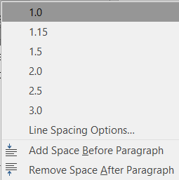Pilih ***Spacing*** yang **1.0**

* **TAMAT -**